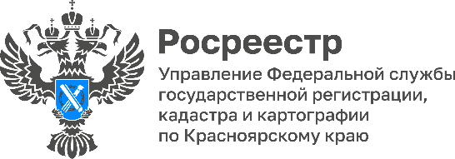
23 мая текущего года внесены уточнения в правила предоставления органами государственной власти сведений, подлежащих внесению в Единый государственный реестр недвижимости

Уточнение связано с разграничением компетенции высшего исполнительного органа государственной власти субъекта Российской Федерации и законодательного органа субъекта (постановление Правительства РФ от 12.05.2023 № 747).

Так, в случае принятия решения об установлении или изменении границ муниципального образования необходимые документы в ППК «Роскадастр» (филиалы в субъектах РФ) обязан направить законодательный орган субъекта РФ.

Ранее таким органом являлся высший исполнительный орган государственной власти субъекта Российской Федерации.

Постановление Правительства РФ от 12.05.2023 № 747 «О внесении изменений в постановление Правительства Российской Федерации от 31 декабря 2015 г. № 1532 и признании утратившими силу некоторых актов Правительства Российской Федерации».

Материалы подготовлены Управлением Росреестра по Красноярскому краю
Контакты для СМИ:
тел.: (391)2-226-756
е-mail: pressa@r24.rosreestr.ru
«ВКонтакте» http://vk.com/to24.rosreestr
Telegram https://t.me/Rosreestr_krsk24
Одноклассники https://ok.ru/to24.rosreestr

